Міністерство освіти і науки України
Національний університет «Львівська політехніка»
Кафедра систем штучного інтелекту



Звіт

Звіт
про виконання лабораторних та практичних робіт блоку № 4
На тему: «Двовимірні Масиви. Вказівники та Посилання. Динамічні масиви. робота з масивами та алгоритми обробки.»
з дисципліни: «Основи програмування»
до:
Лабораторної Роботи №4
Лабораторної Роботи №5
Алготестер Лабораторної Роботи №2
Алготестер Лабораторної Роботи №3
Практичних Робіт до блоку №4

Виконала:
Студентка групи ШІ-13
Лисюк Андріана Романівна

Тема роботи:
Двовимірні Масиви. Вказівники та Посилання. Динамічні масиви. Робота з масивами та aлгоритми обробки.

Мета роботи:
Ознайомитися з організацією пам'яті в C++ (стек, купа, статична пам'ять), здобути практичні навички використання вказівників, посилань та вказівної арифметики, навчитися динамічно виділяти та звільняти пам'ять для одно- і двовимірних масивів, а також реалізовувати алгоритми їх сортування, пошуку та обробки у функціях.

Теоретичні відомості:
- Теоретичні відомості з переліком важливих тем:
- Тема №1: Класи пам'яті у C++
- Тема №2: Вступ до Масивів і Вказівників
- Тема №3: Вказівники та Посилання
- Тема №4: Двовимірні Масиви
- Тема №5: Динамічні Масиви
- Тема №6: Алгоритми обробки та робота з масивами

- Індивідуальний план опрацювання теорії:
- Тема №1: Класи пам'яті у C++
  - Джерела Інформації:
    - Лекції О. Пшеничного
    - Інтерактивна розгортка
    - Практичні заняття
  - Що опрацьовано:
    - Розглянула динамічну пам’ять і принципи роботи з нею.
    - Ознайомилася з поняттям стеку та його роллю у зберіганні локальних змінних.
    - Вивчила статичну пам’ять та збереження значень між викликами функцій.
  - Статус: Ознайомлена
  - Початок опрацювання теми: 28.10.2026
  - Завершення опрацювання теми: 29.10.2026

- Тема №2: Вступ до Масивів і Вказівників
  - Джерела Інформації:
    - Лекції О. Пшеничного
    - Інтерактивна розгортка
    - Практичні заняття
    - Cтаття Acode
  - Що опрацьовано:
    - Порівняла статичні та динамічні масиви.
    - Вивчила основи вказівників, отримання адреси та їхнє розіменування.
    - Зрозуміла зв'язок між ім’ям масиву та вказівником.
    - Опрацювала посилання та їхні відмінності від вказівників.
  - Статус: Ознайомлена
  - Початок опрацювання теми: 25.10.2026
  - Завершення опрацювання теми: 30.10.2026

- Тема №3: Вказівники та Посилання
  - Джерела Інформації:
    - Лекції О. Пшеничного
    - Інтерактивна розгортка
    - Практичні заняття
    - Відео C++ ⦁ Урок 9 ⦁ Поняття посилання&
  - Що опрацьовано:
    - Використала арифметику вказівників для обходу масивів.
    - Опрацювала передачу параметрів у функції за посиланням та вказівником.
    - Засвоїла виділення пам’яті через new та її очищення через delete.
    - Розглянула створення складних структур даних за допомогою вказівників.
  - Статус: Ознайомлена
  - Початок опрацювання теми: 26.10.2026
  - Завершення опрацювання теми: 31.10.2026

- Тема №4: Двовимірні Масиви
  - Джерела Інформації:
    - Лекції О. Пшеничного
    - Інтерактивна розгортка
    - Стаття aCode
  - Що опрацьовано:
    - Навчилася оголошувати та ініціалізувати двовимірні масиви.
    - Використала вкладені цикли для обходу елементів матриці.
    - Опрацювала передачу двовимірних масивів у функції.
    - Застосувала двовимірні масиви для розв'язання задач.
  - Статус: Ознайомлена
  - Початок опрацювання теми: 27.10.2026
  - Завершення опрацювання теми: 29.10.2026

- Тема №5: Динамічні Масиви
  - Джерела Інформації:
    - Інтерактивна розгортка
    - Стаття aCode
    - C++ ⦁ Урок 12 ⦁ Багатовимірні динамічні масиви
  - Що опрацьовано:
    - Навчилася створювати динамічні масиви різної вимірності.
    - Засвоїла очищення пам'яті за допомогою delete[].
    - Зрозуміла принцип зміни розміру динамічного масиву.
    - Передала динамічні масиви у функції.
  - Статус: Ознайомлена
  - Початок опрацювання теми: 28.10.2026
  - Завершення опрацювання теми: 31.10.2026

- Тема №6: Алгоритми обробки та робота з масивами

  - Джерела Інформації:
    - Лекції О. Пшеничного
    - Інтерактивна розгортка
  - Що опрацьовано:
    - Реалізувала алгоритми пошуку та сортування в масивах.
    - Використала цикли й умовні оператори для обробки даних.
    - Розв'язала практичні задачі з використанням масивів.
  - Статус: Ознайомлена
  - Початок опрацювання теми: 27.10.2026
  - Завершення опрацювання теми: 30.10.2026

Виконання роботи:

1. Опрацювання завдання та вимог до програм та середовища:
Завдання №1 Requirements management (understand tasks) and design activities (draw flow diagram and estimate tasks)
- Деталі завдання:
Намалювати блок-схему в Draw.io до практичної задачі

Завдання №2 Lab# programming: Lab 4
- Варіант завдання: 11
- Деталі завдання:
1) Сформувати одновимірний масив цілих чисел, використовуючи генератор
випадкових чисел.
2) Роздрукувати отриманий масив.
3) Знищити 5 останніх елементів масиву.
4) Додати в початок масиву 3 елементи зі значенням M[I+1]+2.
5) Роздрукувати отриманий масив.

Завдання №3 Lab# programming: Lab 5
- Варіант завдання: 11
- Деталі завдання:
Написати функцію, яка перевіряє чи по зростанню або спаданню
впорядкований зазначений рядок двовимірного масиву. Впорядкувати по
зростанню всі рядки двовимірного масиву, які не впорядковані по спаданню.

Завдання №4 Lab# programming: Algotester Lab 2
- Варіант завдання: 3
- Деталі завдання:
Дано одновимірний масив цілих чисел розміром $N$. На першій та останній клітинках масиву знаходяться два дрони, які одночасно злітають і рухаються назустріч один одному. На кожному кроці швидкість дрона дорівнює значенню клітинки, у якій він стоїть: лівий зміщується вправо на $a_{i}$позицій, а правий — уліво на $a_{j}$ позицій.
Симуляція триває покроково (з перевіркою ще до першого зльоту) до настання однієї з подій:
- Дрони опиняються в одній клітинці (Collision).
- Лівий дрон перелітає правіше за правого (Miss).
- Дрони зупиняються у сусідніх клітинках один навпроти одного (Stopped).
Вхідні дані:
Перший рядок: ціле число $N$ — розмір масиву ($1≤N≤1000$).
Другий рядок: $N$ цілих чисел — елементи масиву (швидкості дронів $1≤a_{i}≤5$).
Вихідні дані:
Перший рядок: фінальні позиції (індекси) першого та другого дрона через пробіл.
Другий рядок: одне зі слів-результатів: Collision, Miss або Stopped.
Завдання №5 Lab# programming: Algotester Lab 3
- Варіант завдання: 1
- Деталі завдання:
Дано закляття з $N$ рядків, що складається зі слів, які містять малі латинські літери та символ # (пошкоджена буква). Один ритуал зцілення дозволяє відновити будь-яку кількість підряд розташованих пошкоджених букв (#).Необхідно порахувати мінімальну загальну кількість ритуалів, потрібних для відновлення всього тексту закляття.
Вхідні дані:
Перший рядок: ціле число $N$ — кількість рядків у заклятті ($1≤N≤{10}^{3}$).
Наступні $N$ рядків: тексти з розділеними пробілами словами $w_{1},…,w_{M}$ (довжина слів та їх кількість у рядку до 42), де пошкоджені букви позначені символом #.
Вихідні дані: Одне ціле число — мінімальна кількість ритуалів для відновлення всіх пошкоджених букв.
Завдання №6 Practice# programming: Class Practice Task
- Деталі завдання:
Ви пишете простий редактор зображень у відтінках сірого. Зображення задається прямокутною таблицею чисел від 0 до 9, де 0 це чорний піксель, а 9 найсвітліший. Програма показує таку таблицю як малюнок із символів і дозволяє застосовувати до неї перетворення.
Розміри зображення заздалегідь невідомі: їх задає користувач під час роботи. Тому памʼять під зображення виділяється динамічно, а після повороту на девʼяносто градусів висота і ширина міняються місцями, і масив доводиться виділяти заново.
- Обмеження: сторонні бібліотеки використовувати заборонено. Ввід і вивід лише через cin та cout.

Вимоги:
- new / delete[]: памʼять під зображення виділяти динамічно за розмірами, які ввів користувач, і перед виходом повністю звільняти: спершу кожен рядок, потім масив вказівників.
- Вкладені цикли: обходити двовимірний масив для виводу, статистики й перетворень; для повороту обхід зі зміною порядку індексів.
- Вказівники: у статистиці обходити рядок через *(row + j), а обмін пікселів робити функцією swapPixels(int *a, int *b).
- Параметри-посилання: координати найтемнішого й найсвітлішого пікселів повертати однією функцією findExtremes.
- Функції: кожен пункт меню окремою функцією, зображення передається в неї вказівником разом із розмірами.
- Поворот без витоків: у rotateRight спершу перенести пікселі в новий масив і лише потім звільнити старий; перед виходом із програми звільнені вказівники обнулити через nullptr.
- do while: після кожної операції повертати користувача в меню і працювати, доки він не вибере вихід.
- Блок-схема: обовʼязкова
- Валідація: перевіряти всі вхідні дані, зокрема неправильний пункт меню та нечислові символи, правила визначити самостійно на основі попередніх задач.

Завдання №7 Practice# programming: Self Practice Task 1 (Велике чаювання)
- Деталі завдання:
Є $n$ друзів, де кожен $i$-й друг приносить з собою $a_{i}$ літрів чаю та випиває $b_{i}$ літрів. Деякі друзі зв'язані між собою ($m$ пар): якщо запросити одного, то обов'язково прийдуть усі пов'язані з ним друзі (компонента зв'язності).Необхідно обрати таку підмножину (або групу зв'язаних друзів), щоб залишок чаю — різниця між сумарно принесеним ($\sum{a_{i}}$) та випитим ($\sum{b_{i}}$) чаєм — був максимально можливим.
Вхідні дані:
Перший рядок: два цілі числа $n$ та $m$ — кількість друзів ($1≤n≤100$) і кількість зв'язаних пар ($1≤m≤{10}^{4}$).
Наступні $n$ рядків: по два числа $a_{i}$ та $b_{i}$ ($0≤a_{i},b_{i}≤{10}^{3}$) — скільки чаю приносить і випиває кожен друг.
Наступні $m$ рядків: по два числа $x_{i}$ та $y_{i}$ ($1≤x_{i},y_{i}≤n$) — номери друзів, які ходять на вечірки тільки разом.
Вихідні дані : Єдине ціле число — максимальна кількість літрів чаю, яка залишиться господарям після вечірки.
Завдання №8 Practice# programming: Self Practice Task 2 (Сума двох)
- Деталі завдання:
Задано дві послідовності цілих чисел $a$ (розміром $n$) та $b$ (розміром $m$), а також число $x$. Необхідно вибрати по одному елементу з кожної послідовності ($a_{i}$ та $b_{j}$) так, щоб їх сума була якомога ближчою до $x$. Мета — знайти та вивести мінімально можливе значення модуля різниці $|a_{i}+b_{j}-x|$.
Вхідні дані:
Перший рядок: три цілих числа $n$, $m$ та $x$ — розміри першої та другої послідовностей ($1≤n,m≤{10}^{5}$) і цільова сума ($1≤x≤{10}^{18}$).
Другий рядок: $n$ цілих чисел — елементи послідовності $a$ ($1≤a_{i}≤{10}^{18}$).
Третій рядок: $m$ цілих чисел — елементи послідовності $b$ ($1≤b_{j}≤{10}^{18}$).
Вихідні дані: Єдине ціле число — найменша можлива абсолютна різниця між сумою двох вибраних чисел та $x$.
Завдання №9 Practice# programming: Self Practice Task 3 (Повторювані числа в матриці)
Задано матрицю цілих чисел розміром $n×m$. Відомо, що кожне число в матриці зустрічається не більше ніж двічі. Необхідно знайти та вивести всі числа, які зустрічаються в матриці рівно двічі.
Вхідні дані:
Перший рядок: два цілих числа $n$ та $m$ — розміри матриці ($1≤n,m≤1000$).
Наступні $n$ рядків: по $m$ цілих чисел $a_{ij}$ через пробіл ($1≤a_{ij}≤{10}^{9}$) — елементи матриці.
Вихідні дані:
Перший рядок: ціле число $k$ — кількість чисел, які зустрічаються в матриці рівно двічі.
Другий рядок: $k$ знайдених чисел у довільному порядку (відокремлені пробілами).

2. Дизайн та планована оцінка часу виконання завдань:
Завдання №2 Lab# programming: Lab 4
- Планований час на реалізацію: 45 хв

Завдання №3 Lab# programming: Lab 5
- Планований час на реалізацію: 1 год

Завдання №4 Lab# programming: Algotester Lab 2
- Планований час на реалізацію: 45 хв

Завдання №5 Lab# programming: Algotester Lab 3
- Планований час на реалізацію: 30 хв

Завдання №6 Practice# programming: Class Practice Task (Редактор монохромного зображення)
- Блок-схема:
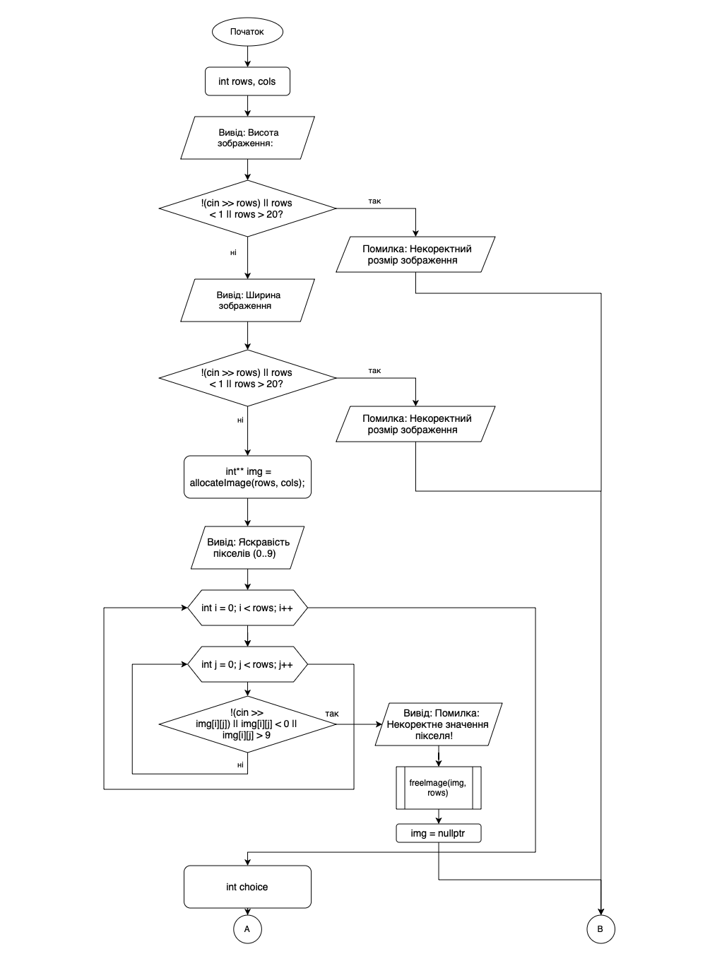
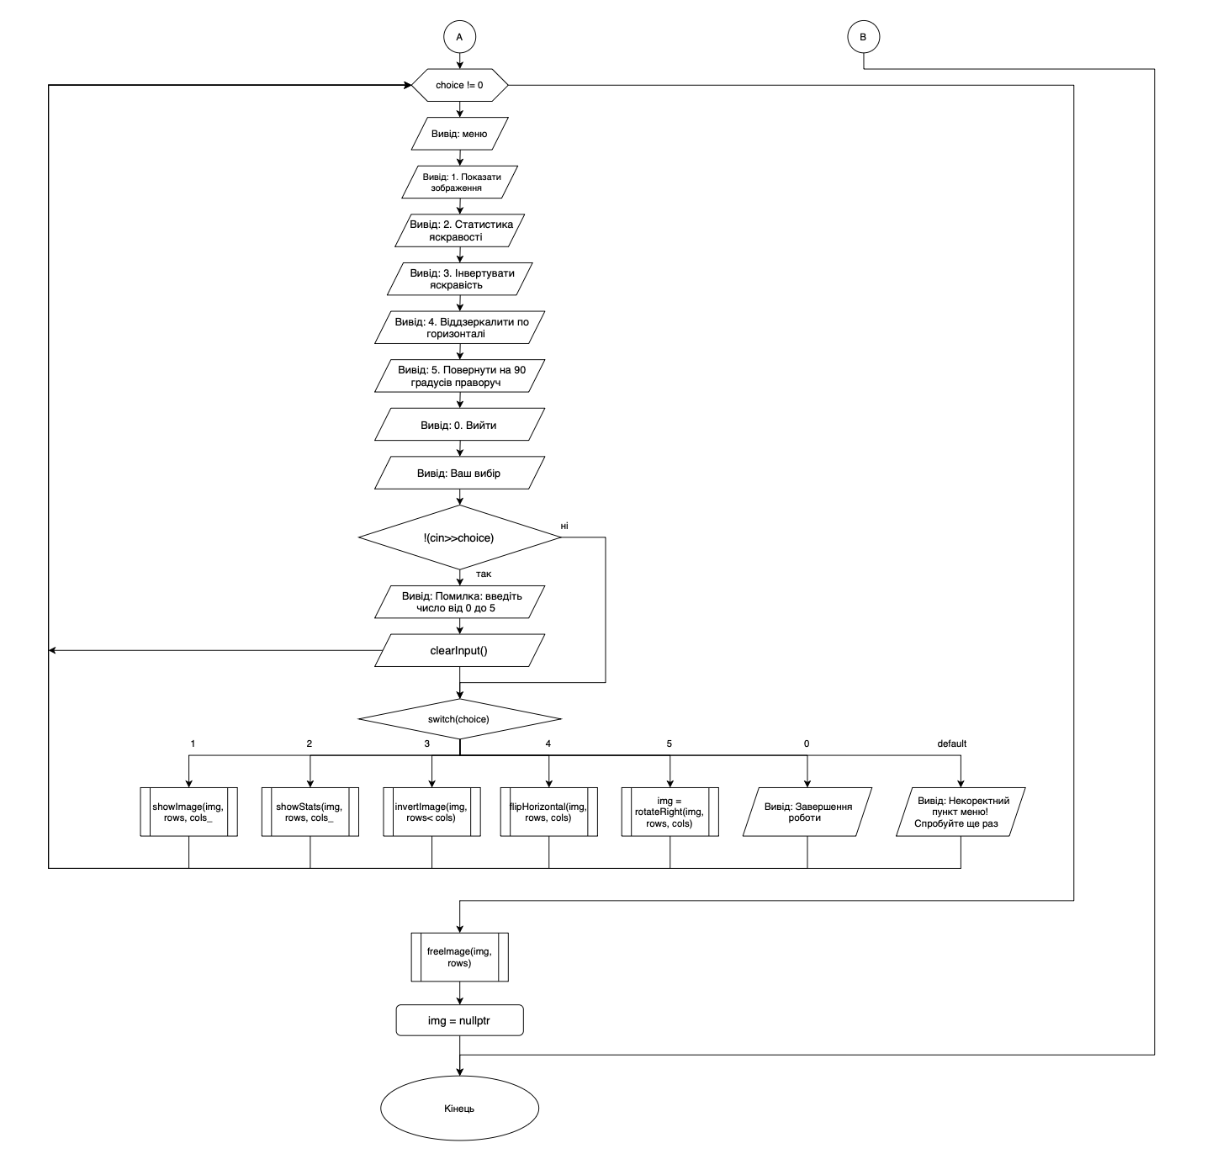
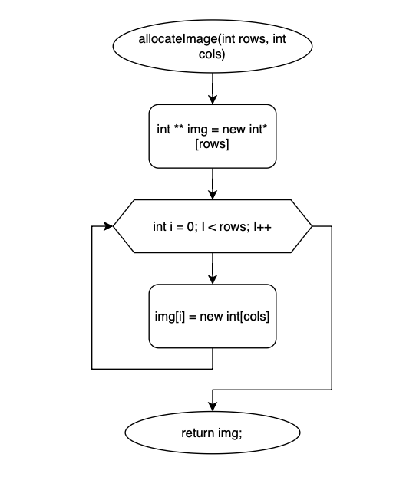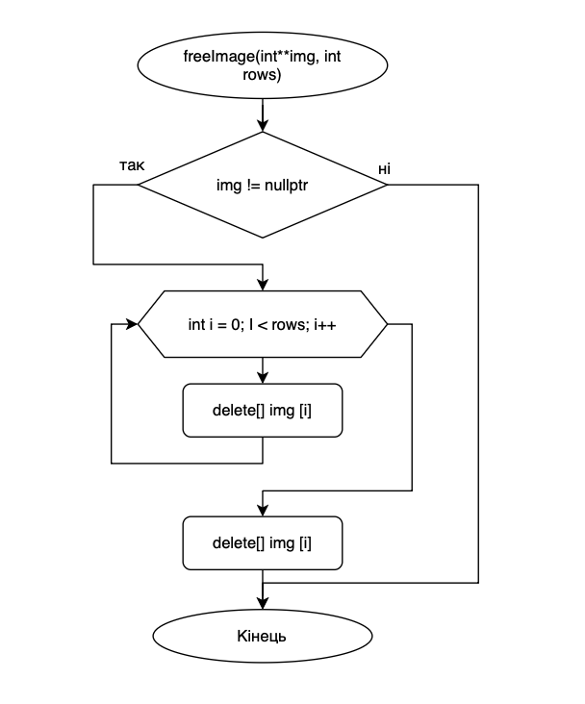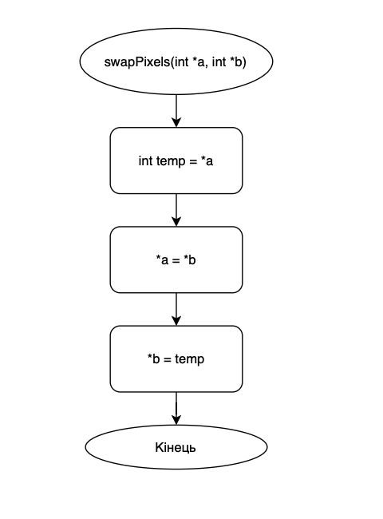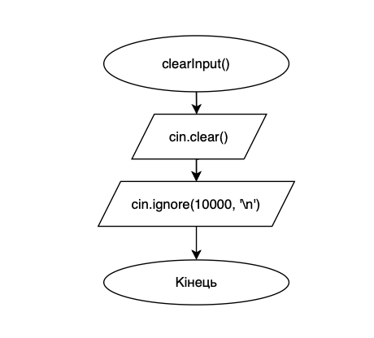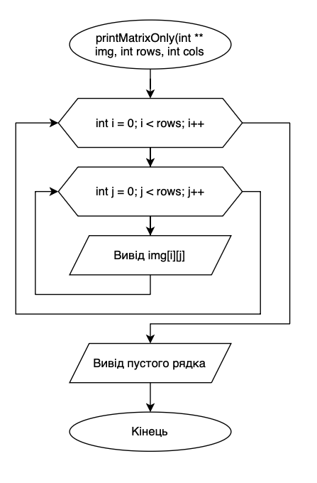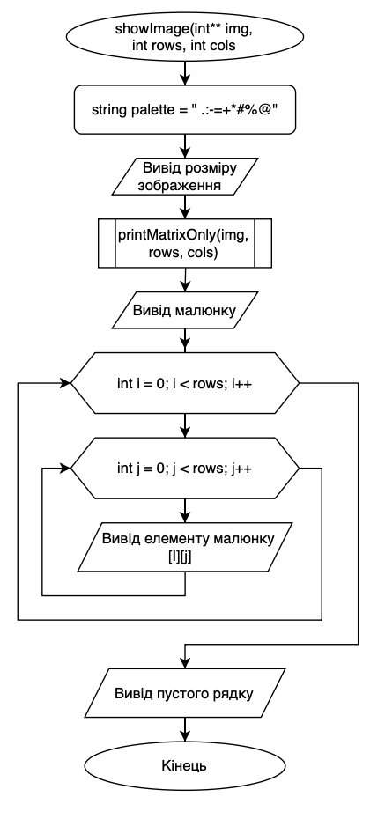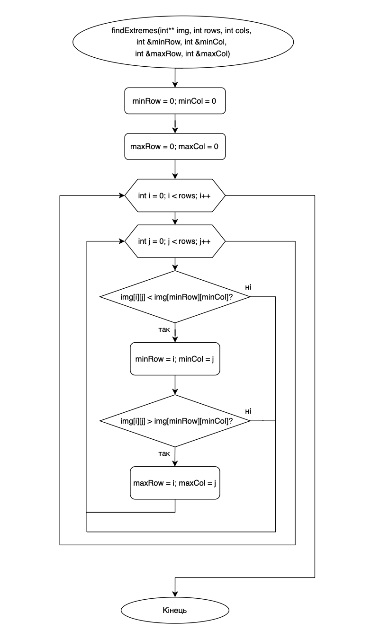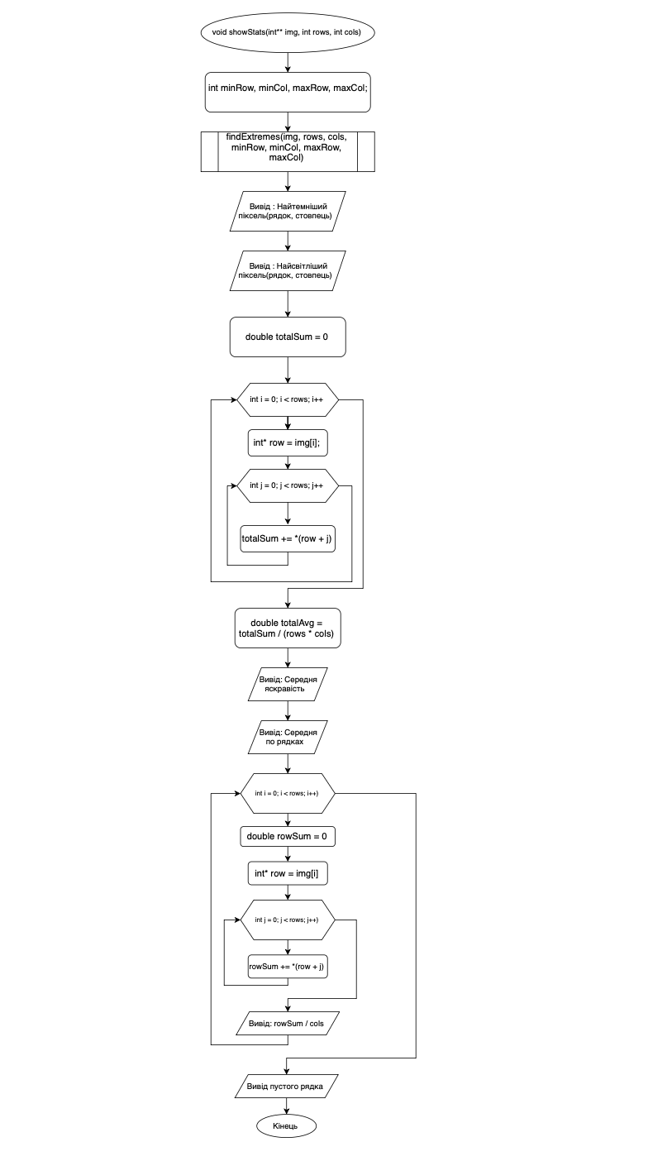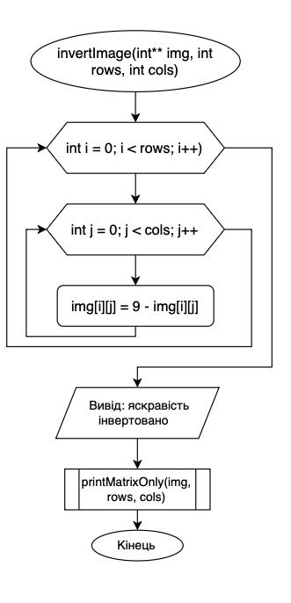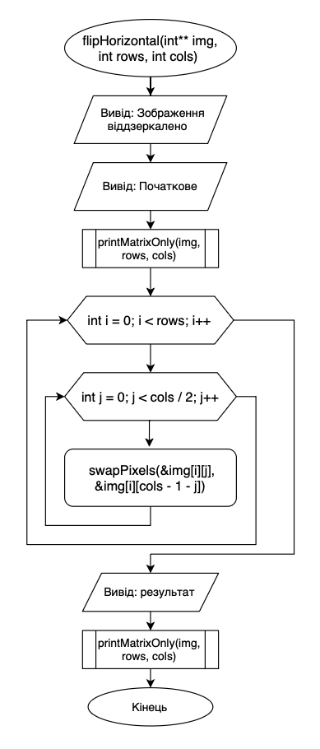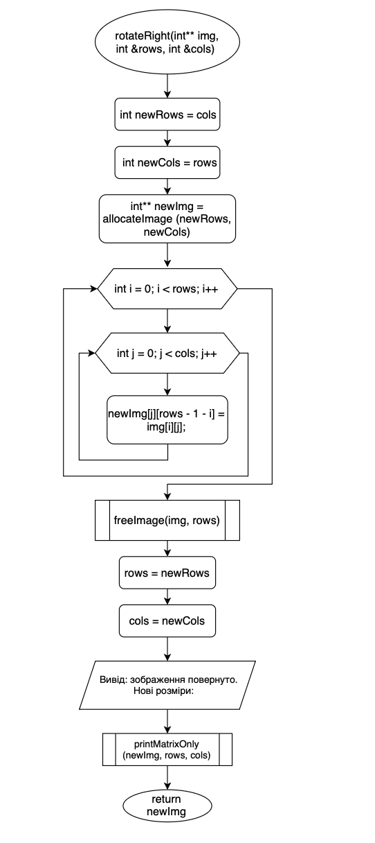
Рисунок 1 блоксхема до Class Practice Task
- Планований час на реалізацію: 2.5 год
Завдання №7 Practice# programming: Self Practice Task 1 (Велике чаювання)
- Планований час на реалізацію: 1 год

Завдання №8 Practice# programming: Self Practice Task 2 (Сума двох)
- Планований час на реалізацію: 40 хв

Завдання №9 Practice# programming: Self Practice Task 3 (Повторювані числа в матриці)
- Планований час на реалізацію: 40 хв

3. Конфігурація середовища до виконання завдань:
- Завдання не вимагали додаткової конфігурації середовища.

4. Код програм з посиланням на зовнішні ресурси:
Завдання №2 Lab# programming: Lab 4
/*
Lab 4
Лисюк Андріана
ШІ-13
Варіант 11
*/

#include <iostream>
#include <cstdlib>
#include <ctime>

using namespace std;

int main(){
srand(time(0));
const int N = 100;
int array[N];
int size;
cout << "Введіть початковий розмір масиву (від 5 до " << N << "): ";
cin >> size;
if (size < 5 || size > N) {
cout << "Некоректний розмір! Число має бути від 5 до " << N << "." << endl;
return 1;
}
// Генерація та виведення початкового масиву
for (int i = 0; i < size; i++) {
array[i] = rand() % 90 + 10;
cout << array[i] << " ";
}
cout << endl;
// Знищення 5 останніх елементів
size -= 5;
// Додавання 3 елементів у початок за формулою M[I+1]+2
size += 3;
for (int i = size - 1; i >= 3; i--) {
array[i] = array[i - 3];
}
for (int i = 2; i >= 0; i--) {
array[i] = array[i + 1] + 2;
}
// Виведення підсумкового масиву
for (int i = 0; i < size; i++) {
cout << array[i] << " ";
}
cout << endl;

return 0;
}
Код до задачі Lab 4
Посилання на файл коду в пулреквесті:
https://github.com/artificial-intelligence-department/ai_programming_playground_2026/pull/557/changes#diff-2a4f1c1b61a36026226a9ad5d4d173875a1a2b2df4a7ed346b60d9f22a5c0236

Завдання №3 Lab# programming: Lab 5
/*
Lab 5
Лисюк Андріана
ШІ-13
Варіант 11
*/

#include <iostream>

using namespace std;

const int maxRows = 100;
const int maxCols = 100;

bool isDescending(int row[], int cols) {
for (int i = 0; i < cols - 1; i++) {
if (row[i + 1] > row[i]) {
return false;
}
}
return true;
}
void sortAscending(int row[], int cols) {
for (int i = 0; i < cols - 1; i++) {
for (int j = 0; j < cols - i - 1; j++) {
if (row[j] > row[j + 1]) {
int temp = row[j];
row[j] = row[j + 1];
row[j + 1] = temp;
}
}
}
}
void printMatrix(int matrix[][maxCols], int rows, int cols) {
for (int r = 0; r < rows; r++) {
for (int c = 0; c < cols; c++) {
cout << matrix[r][c] << " ";
}
cout << endl;
}
}
int main() {
int rows, cols;
cout << "Введіть кількість рядків: ";
cin >> rows;
cout << "Введіть кількість стовпців: ";
cin >> cols;
if (rows <= 0 || rows > maxRows || cols <= 0 || cols > maxCols) {
cout << "Некоректний розмір!" << endl;
return 1;
}
int matrix[maxRows][maxCols];
for (int r = 0; r < rows; r++) {
for (int c = 0; c < cols; c++) {
cout << "Введіть елемент [" << r << "][" << c << "]: ";
cin >> matrix[r][c];
}
}
cout << endl << "Введена матриця:" << endl;
printMatrix(matrix, rows, cols);

for (int r = 0; r < rows; r++) {
if (!isDescending(matrix[r], cols)) {
sortAscending(matrix[r], cols);
}
}
cout << endl << "Результат:" << endl;
printMatrix(matrix, rows, cols);

return 0;
}
Код до задачі Lab 5
Посилання на файл коду в пулреквесті:
https://github.com/artificial-intelligence-department/ai_programming_playground_2026/pull/557/changes#diff-e75c89217225b67517663856f05a064ec81a9aee995b133af0e0859982866d61

Завдання №4 Lab# programming: Algotester Lab 2
/*
Algotester lab 2
Лисюк Андріана
ШІ-13
Варіант 3
*/

#include <iostream>
using namespace std;

int main(){
int N;
cin >> N;
int array[N];
for(int i = 0; i < N; i++)
cin >> array[i];

int L = 0;
int R = N - 1;
if(L == R){
cout << L + 1 << " " << R + 1 << endl;
cout << "Collision";
return 0;
}
if(L + 1 == R){
cout << L + 1 << " " << R + 1 << endl;
cout << "Stopped";
return 0;
}

while (L < R){
L += array[L];
R -= array[R];
if(L == R){
cout << L + 1 << " " << R + 1 << endl;
cout << "Collision";
break;
}
if(L > R){
cout << L + 1 << " " << R + 1 << endl;
cout << "Miss";
break;
}
if(L + 1 == R){
cout << L + 1 << " " << R + 1 << endl;
cout << "Stopped";
break;
}
}
return 0;
}
Код до задачі Algotester Lab 2
Посилання на файл коду в пулреквесті:
https://github.com/artificial-intelligence-department/ai_programming_playground_2026/pull/557/changes#diff-4da23aa848644fad46ff81aabd20e29d768dbd1728db2edbe23ff2e592332af9

Завдання №5 Lab# programming: Algotester Lab 3
/*
Algotester lab 3
Лисюк Андріана
ШІ-13
Варіант 1
*/

#include <iostream>
#include <string>

using namespace std;

int main(){
int N;
cin >> N;
cin.ignore();
int rituals = 0;
for(int i = 0; i < N; i++){
string s;
getline(cin, s);
bool in_ritual = false;
for(int j = 0; j < s.length(); j++){
if (s[j] == '#'){
if(in_ritual == false){
rituals++;
in_ritual = true;
}
} else {
in_ritual = false;
}
}
}
cout << rituals;
return 0;
}
Код до задачі Algotester Lab 3

Посилання на файл коду в пулреквесті:
https://github.com/artificial-intelligence-department/ai_programming_playground_2026/pull/557/changes#diff-274344ce5c9ba2e087e2cb48568ee36ea139a5ec900edff0500e6d5db5970c43

Завдання №6 Practice# programming: Class Practice Task
/*
Practice task
Лисюк Андріана
ШІ-13
*/

#include <iostream>
#include <iomanip>
#include <string>

using namespace std;

int** allocateImage(int rows, int cols) {
int** img = new int*[rows];
for (int i = 0; i < rows; i++) {
img[i] = new int[cols];
}
return img;
}

void freeImage(int** img, int rows) {
if (img != nullptr) {
for (int i = 0; i < rows; i++) {
delete[] img[i];
}
delete[] img;
}
}

void swapPixels(int *a, int *b) {
int temp = *a;
*a = *b;
*b = temp;
}

void clearInput() {
cin.clear();
cin.ignore(10000, '\n');
}

void printMatrixOnly(int** img, int rows, int cols) {
for (int i = 0; i < rows; i++) {
for (int j = 0; j < cols; j++) {
cout << img[i][j] << " ";
}
cout << "\n";
}
}

void showImage(int** img, int rows, int cols) {
string palette = " .:-=+*#%@";
cout << "\nЗображення " << rows << " x " << cols << ":\n";
printMatrixOnly(img, rows, cols);
cout << "\nМалюнок:\n";
for (int i = 0; i < rows; i++) {
for (int j = 0; j < cols; j++) {
cout << palette[img[i][j]];
}
cout << "\n";
}
}

void findExtremes(int** img, int rows, int cols, int &minRow, int &minCol, int &maxRow, int &maxCol) {
minRow = 0; minCol = 0;
maxRow = 0; maxCol = 0;
for (int i = 0; i < rows; i++) {
for (int j = 0; j < cols; j++) {
if (img[i][j] < img[minRow][minCol]) {
minRow = i; minCol = j;
}
if (img[i][j] > img[maxRow][maxCol]) {
maxRow = i; maxCol = j;
}
}
}
}

void showStats(int** img, int rows, int cols) {
int minRow, minCol, maxRow, maxCol;
findExtremes(img, rows, cols, minRow, minCol, maxRow, maxCol);
cout << "Найтемніший піксель: " << img[minRow][minCol]
<< " (рядок " << minRow + 1 << ", стовпець " << minCol + 1 << ")\n";
cout << "Найсвітліший піксель: " << img[maxRow][maxCol]
<< " (рядок " << maxRow + 1 << ", стовпець " << maxCol + 1 << ")\n";
double totalSum = 0;
for (int i = 0; i < rows; i++) {
int* row = img[i];
for (int j = 0; j < cols; j++) {
totalSum += *(row + j);
}
}
double totalAvg = totalSum / (rows * cols);
cout << "Середня яскравість: " << fixed << setprecision(2) << totalAvg << "\n";
cout << "Середня по рядках: ";
for (int i = 0; i < rows; i++) {
double rowSum = 0;
int* row = img[i];
for (int j = 0; j < cols; j++) {
rowSum += *(row + j);
}
cout << fixed << setprecision(1) << (rowSum / cols) << " ";
}
cout << "\n";
}

void invertImage(int** img, int rows, int cols) {
for (int i = 0; i < rows; i++) {
for (int j = 0; j < cols; j++) {
img[i][j] = 9 - img[i][j];
}
}
cout << "Яскравість інвертовано.\n";
printMatrixOnly(img, rows, cols);
}

void flipHorizontal(int** img, int rows, int cols) {
cout << "Зображення віддзеркалено.\n";
cout << "Початкове:\n";
printMatrixOnly(img, rows, cols);
for (int i = 0; i < rows; i++) {
for (int j = 0; j < cols / 2; j++) {
swapPixels(&img[i][j], &img[i][cols - 1 - j]);
}
}
cout << "\nРезультат:\n";
printMatrixOnly(img, rows, cols);
}

int** rotateRight(int** img, int &rows, int &cols) {
int newRows = cols;
int newCols = rows;
int** newImg = allocateImage(newRows, newCols);
for (int i = 0; i < rows; i++) {
for (int j = 0; j < cols; j++) {
newImg[j][rows - 1 - i] = img[i][j];
}
}
freeImage(img, rows);
rows = newRows;
cols = newCols;
cout << "Зображення повернуто. Нові розміри: " << rows << " x " << cols << "\n";
printMatrixOnly(newImg, rows, cols);
return newImg;
}

int main() {
int rows, cols;
cout << "Висота зображення: ";
if (!(cin >> rows) || rows < 1 || rows > 20) {
cout << "Помилка: Некоректний розмір зображення!\n";
return 0;
}
cout << "Ширина зображення: ";
if (!(cin >> cols) || cols < 1 || cols > 20) {
cout << "Помилка: Некоректний розмір зображення!\n";
return 0;
}
int** img = allocateImage(rows, cols);
cout << "Яскравість пікселів (0..9):\n";
for (int i = 0; i < rows; i++) {
for (int j = 0; j < cols; j++) {
if (!(cin >> img[i][j]) || img[i][j] < 0 || img[i][j] > 9) {
cout << "Помилка: Некоректне значення пікселя!\n";
freeImage(img, rows);
img = nullptr;
return 0;
}
}
}
int choice;
do {
cout << "\n--- МЕНЮ ---\n";
cout << "1. Показати зображення\n";
cout << "2. Статистика яскравості\n";
cout << "3. Інвертувати яскравість\n";
cout << "4. Віддзеркалити по горизонталі\n";
cout << "5. Повернути на 90 градусів праворуч\n";
cout << "0. Вийти\n";
cout << "Ваш вибір: ";
if (!(cin >> choice)) {
cout << "Помилка: введіть число від 0 до 5!\n";
clearInput();
continue;
}
switch (choice) {
case 1:
showImage(img, rows, cols);
break;
case 2:
showStats(img, rows, cols);
break;
case 3:
invertImage(img, rows, cols);
break;
case 4:
flipHorizontal(img, rows, cols);
break;
case 5:
img = rotateRight(img, rows, cols);
break;
case 0:
cout << "Завершення роботи...\n";
break;
default:
cout << "Некоректний пункт меню! Спробуйте ще раз.\n";
}
} while (choice != 0);
freeImage(img, rows);
img = nullptr;
return 0;
}

Код до задачі Class Practice Task

Посилання на файл коду в пулреквесті:
https://github.com/artificial-intelligence-department/ai_programming_playground_2026/pull/557/changes#diff-a50e336e85fc7573e12456924411fb610b231a7b14572c22f4ecc426353c2313

Завдання №7 Practice# programming: Self Practice Task 1 (Велике чаювання)
/*
Велике чаювання
Лисюк Андріана
ШІ-13
*/

#include <iostream>

using namespace std;

int main() {
int n, m;
cin >> n >> m;
int a[101], b[101];
int group[101];
for (int i = 1; i <= n; i++) {
cin >> a[i] >> b[i];
group[i] = i;
}
for (int i = 0; i < m; i++) {
int x, y;
cin >> x >> y;
int old_group = group[y];
int new_group = group[x];
for (int j = 1; j <= n; j++) {
if (group[j] == old_group) {
group[j] = new_group;
}
}
}
int sum_tea[101] = {0};
for (int i = 1; i <= n; i++) {
sum_tea[group[i]] += (a[i] - b[i]);
}
int max_tea = 0;
for (int g = 1; g <= n; g++) {
if (sum_tea[g] > 0) {
max_tea += sum_tea[g];
}
}
cout << max_tea << endl;
return 0;
}

Код до задачі “Велике чаювання”
Посилання на файл коду в пулреквесті:
https://github.com/artificial-intelligence-department/ai_programming_playground_2026/pull/557/changes#diff-b1e7f0d6350132bd67e307f1a2a0bd4ece779d3dcd274a34c7b53950f93fe932

Завдання №8 Practice# programming: Self Practice Task 2 (Сума двох)
/*
Сума двох
Лисюк Андріана
ШІ-13
*/

#include <iostream>
#include <algorithm>
#include <cmath>

using namespace std;

int main() {
int n, m;
long long x;
cin >> n >> m >> x;

long long* a = new long long[n];
long long* b = new long long[m];

for (int i = 0; i < n; i++) cin >> a[i];
for (int j = 0; j < m; j++) cin >> b[j];

sort(a, a + n);
sort(b, b + m, greater<long long>());

int i = 0;
int j = 0;
long long min_diff = abs(a[0] + b[0] - x);

while (i < n && j < m) {
long long current_sum = a[i] + b[j];

min_diff = min(min_diff, abs(current_sum - x));

if (current_sum < x) {
i++;
} else if (current_sum > x) {
j++;
} else {
min_diff = 0;
break;
}
}

cout << min_diff;

delete[] a;
delete[] b;

return 0;
}
Код до задачі “Сума двох”

Посилання на файл коду в пулреквесті:
https://github.com/artificial-intelligence-department/ai_programming_playground_2026/pull/557/changes#diff-c7c3756c161b886de78ab8e4113c4b73c4585f7ef05f0d2a4d598dee7ab8dd44

Завдання №9 Practice# programming: Self Practice Task 3 (Повторювані числа в матриці)
/*
Повторювані числа в матриці
Лисюк Андріана
ШІ-13
*/

#include <iostream>
#include <algorithm>

using namespace std;

long long** allocate_matrix(int n, int m) {
long long** a = new long long*[n];
for (int i = 0; i < n; i++) {
a[i] = new long long[m];
}
return a;
}

void free_matrix(long long** a, int n) {
for (int i = 0; i < n; i++) {
delete[] a[i];
}
delete[] a;
}

int main() {
int n, m;
if (!(cin >> n >> m)) return 0;

long long** matrix = allocate_matrix(n, m);

int total_elements = n * m;
long long* arr = new long long[total_elements];

int index = 0;
for (int i = 0; i < n; i++) {
for (int j = 0; j < m; j++) {
cin >> matrix[i][j];
arr[index++] = matrix[i][j];
}
}

sort(arr, arr + total_elements);

int k = 0;
for (int i = 0; i < total_elements - 1; i++) {
if (arr[i] == arr[i + 1]) {
k++;
i++;
}
}

cout << k << "\n";

for (int i = 0; i < total_elements - 1; i++) {
if (arr[i] == arr[i + 1]) {
cout << arr[i] << " ";
i++;
}
}
cout << "\n";

free_matrix(matrix, n);
delete[] arr;

return 0;
}

Код до задачі “Повторювані числа в матриці”

Посилання на файл коду в пулреквесті:
https://github.com/artificial-intelligence-department/ai_programming_playground_2026/pull/557/changes#diff-b6df033235048f03f07d42fbae7cf2ce0f5ebe287975d00d0e7802a115869649

5. Результати виконання завдань, тестування та фактично затрачений час:
Завдання №2 Lab# programming: Lab 4 , виконання програми:

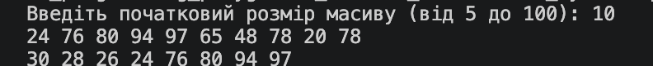
Рисунок 2 Виконання програми Lab 4
Час, затрачений на виконання завдання: 40 хв

Завдання №3 Lab# programming: Lab 5, виконання програми:

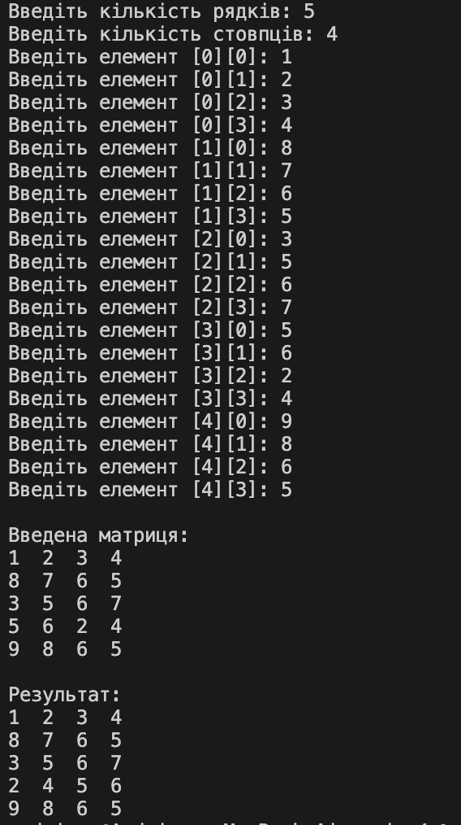
Рисунок 3 Виконання програми Lab 5
Час, затрачений на виконання завдання: 1 год

Завдання №4 Lab# programming: Algotester Lab 2, виконання програми:

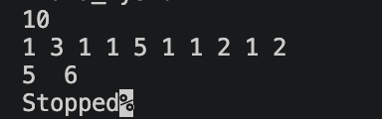
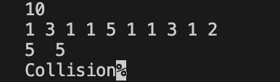
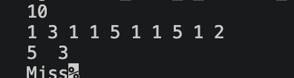
Рисунок 4 Виконання програми Algotester Lab 2
Рисунок 5 Зарахування задачі на Algotester
Час, затрачений на виконання завдання: 40 хв

Завдання №5 Lab# programming: Algotester Lab 3, виконання програми:

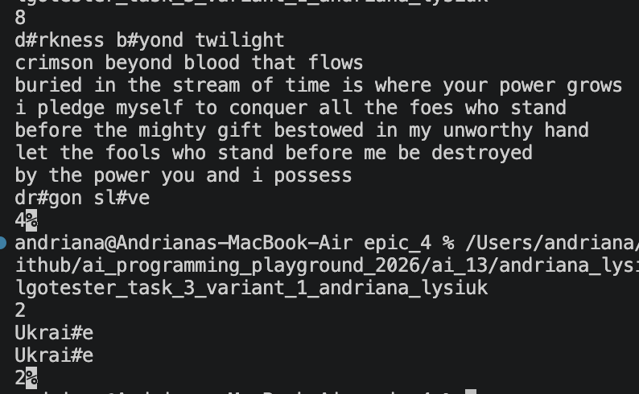
Рисунок 6 Виконання програми Algotester Lab 3

Рисунок 7 Зарахування задачі на Algotester
Час, затрачений на виконання завдання: 30 хв

Завдання №6 Practice# programming: Class Practice Task, виконання програми:
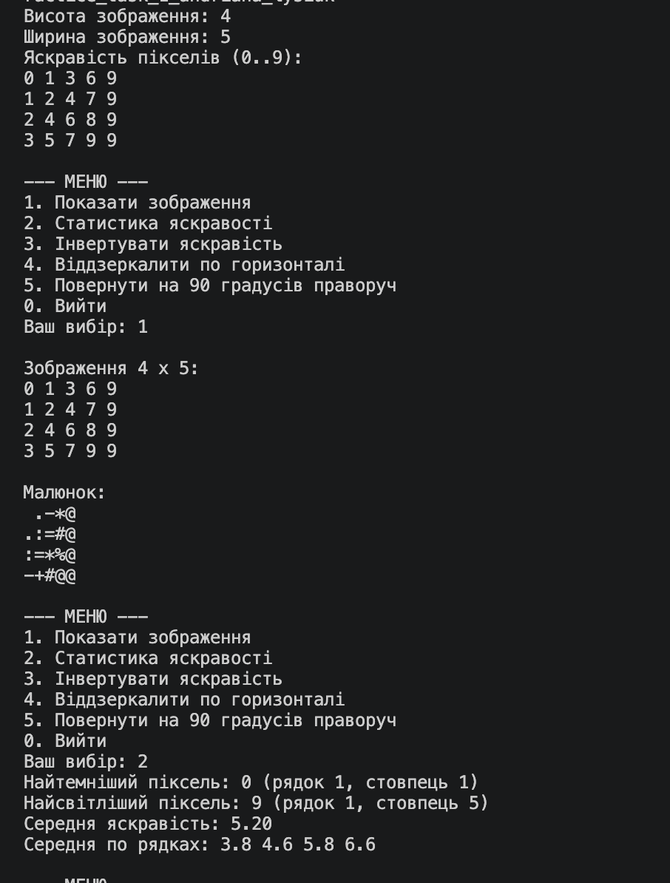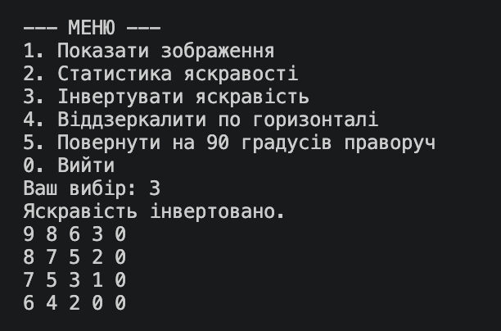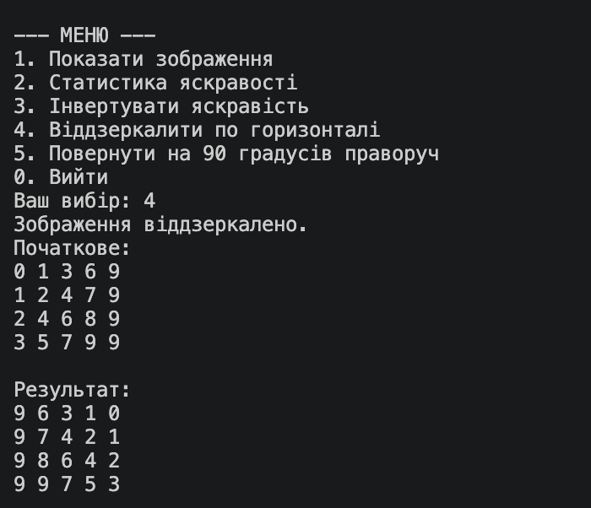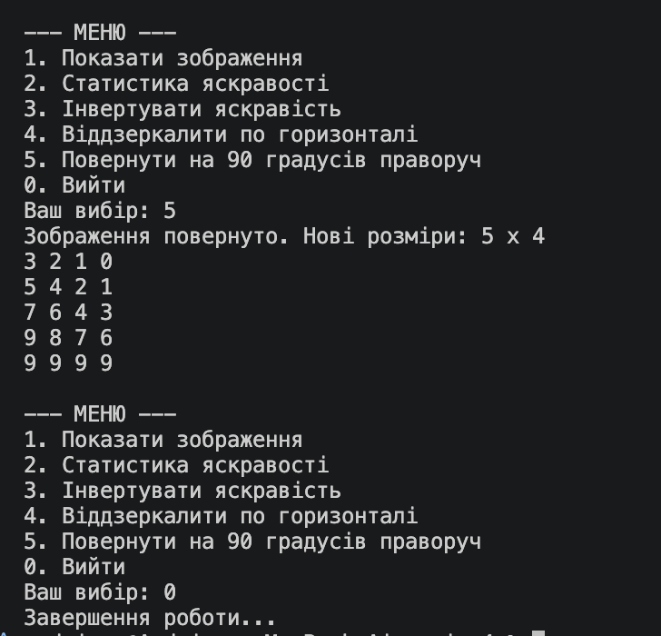
Рисунок 8 Виконання програми Class Practice Task
Час, затрачений на виконання завдання: 3 год

Завдання №7 Practice# programming: Self Practice Task 1 (Велике чаювання), виконання програми:

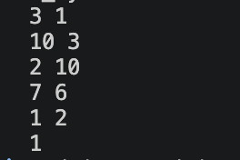
Рисунок 9 Виконання програми "Велике чаювання"
Рисунок 10 Зарахування задачі на Algotester
Час, затрачений на виконання завдання: 50 хв

Завдання №8 Practice# programming: Self Practice Task 2 (Сума двох), виконання програми:

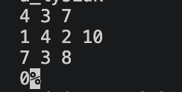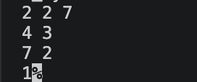
Рисунок 11 Виконання програми "Сума двох"
Рисунок 12 Зарахування задачі на Algotester
Час, затрачений на виконання завдання: 40 хв

Завдання №9 Practice# programming: Self Practice Task 3 (Повторювані числа в матриці), виконання програми:

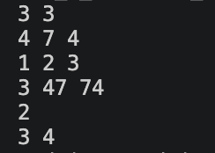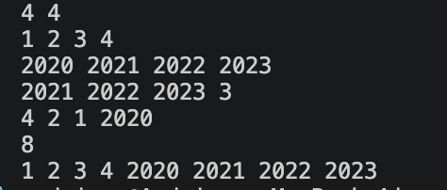
Рисунок 13 Виконання програми " Повторювані числа в матриці "
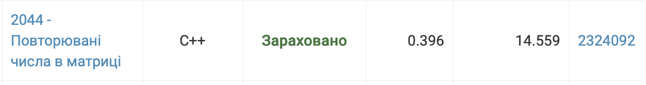
Рисунок 14 Зарахування задачі на Algotester
Час, затрачений на виконання завдання: 45 хв

6. Кооперація з командою:
- Перша зустріч 24 жовтня. Обговорили прогрес, допомогли один одному розібратися в незрозумілих моментах.
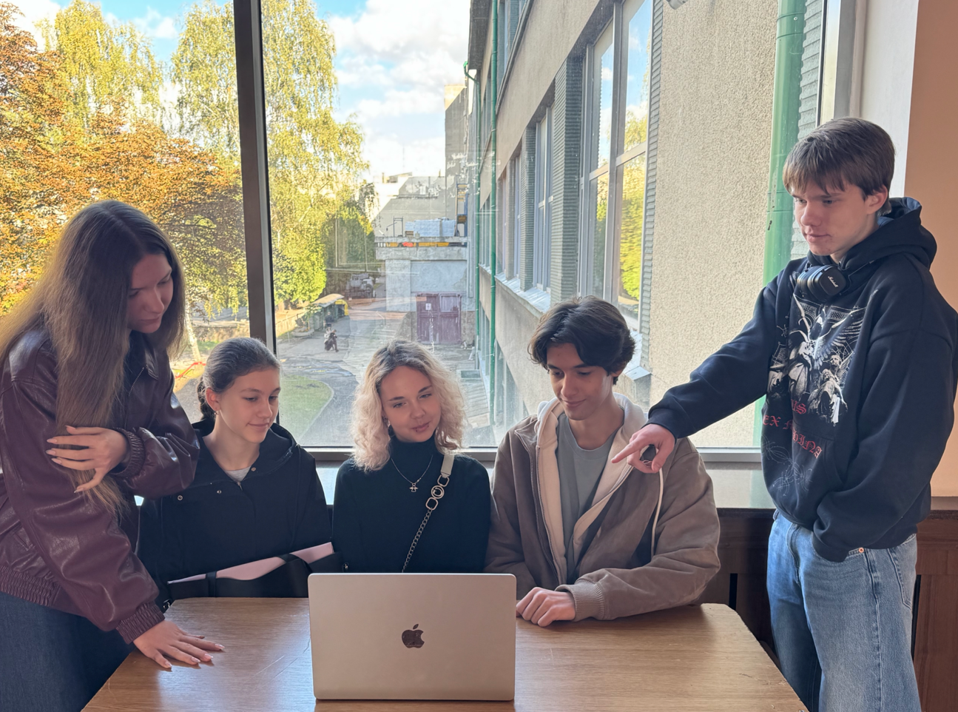
Рисунок 15 фото першої зустрічі

- Друга зустріч 26 жовтня. Поговорили про епік, зробили взаємне рев’ю робіт.

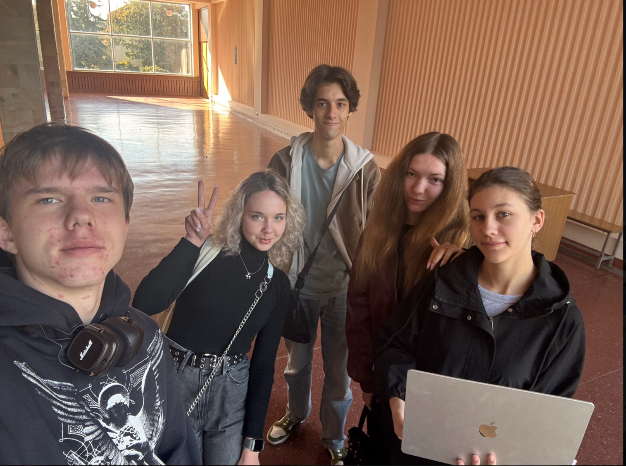
Рисунок 16 фото другої зустрічі
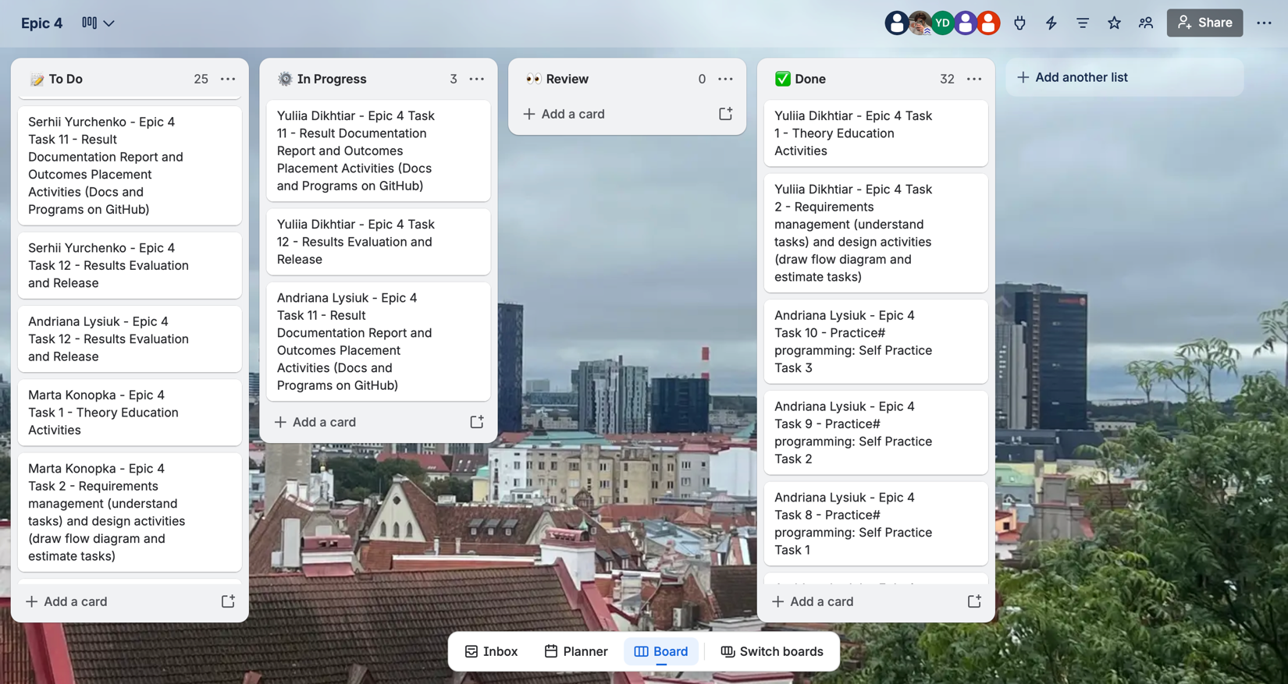
Рисунок 17 командна дошка Trello
Висновки:
Під час виконання практичних та лабораторних робіт було опановано класи пам’яті, вказівники, посилання,статичні й динамічні одновимірні та двовимірні масиви, а також базові алгоритми для їхньої обробки, зокрема сортування та пошук елементів. Набутий теоретичний матеріал та практичні навички було застосовано для розв'язання поставлених завдань.
Здобуті навички:
- Вказівники та класи пам'яті: ознайомилась з організацією пам’яті в C++, вивчила правила оголошення вказівників, роботу з адресами та очищення динамічної пам'яті за допомогою операторів delete і delete[].
- Посилання: Освоїла використання посилань у C++, синтаксис передачі параметрів у функції та їхні основні відмінності від вказівників.
- Двовимірні масиви: Вивчила способи створення й ініціалізації двовимірних статичних масивів, а також алгоритми їхнього обходу за допомогою вкладених циклів.
- Динамічні масиви: Досліджено принципи роботи з динамічною пам'яттю, виділення ресурсу під одновимірні та двовимірні динамічні масиви через вказівники та вказівники на вказівники.
- Алгоритми обробки: Засвоєно основні алгоритми обробки даних у масивах, зокрема пошук мінімального та максимального елементів, обчислення суми елементів та алгоритми сортування одновимірних масивів.

